Instituto Politécnico Nacional

Unidad Académica Interdisciplinaria de Ingeniería Campus Zacatecas



Nombre del alumno : Gerardo Ayala Juárez

Fecha de entrega:17-Marzo-2020

Evidencia: Practica 4 - Programación e implementación de un servicio de venta de boletos multihilo.

Nombre de la Maestra: Sandra Mireya Monreal Mendoza

Programa Académico: Sistemas Computacionales

Unidad de Aprendizaje: Aplicaciones para Comunicaciones en Red

**Introducción.-**

Compartir archivos desde una computadora a otra (inclusive un teléfono inteligente) es un proceso que realizamos de manera cotidiana, ya sea mediante correo electrónico, red social, servicio de mensajería instantánea o chat, etc. Dicho proceso es importante cuando se desea compartir información con otras personas. El desarrollo de una aplicación de intercambio de archivos puede ser especialmente útil cuando es necesario que varios funcionarios de diferentes despachos compartan información de forma eficiente y con la seguridad que será dentro de la misma red de la empresa u organización.

# Objetivo(s)

Crear una aplicación que simule un servicio de venta de boletos para un cine con multihilos.

# Desarrollo

En esta práctica se debe a simular el proceso de venta de boletos de un cine; es decir, unos clientes van haciendo fila y un grupo de 5 cajeras les vende sus boletos de entrada para una peli. En este caso cada cajera debe de procesar la venta cliente a cliente, indicar el precio de cada boleto y el total a pagar.

Para ello se debe definir una clase “Cajera” y una clase “Cliente” el cual tendrá la cantidad de boletos que ha comprado y el total a pagar, también se deberá generar el tiempo (generado aleatoriamente), que la cajera “tardará” en atender cada cliente. En la salida, se debe mostrar el nombre de la cajera, el nombre del cliente que está atendiendo, cantidad de boletos, pago total, el total de tiempo en atender y el total de clientes que atendió al final.

Una vez que se termine de atender a todos los clientes, se debe indicar cuántos clientes atendió cada cajera:

# Capturas de pantalla.-

Clase Cliente: 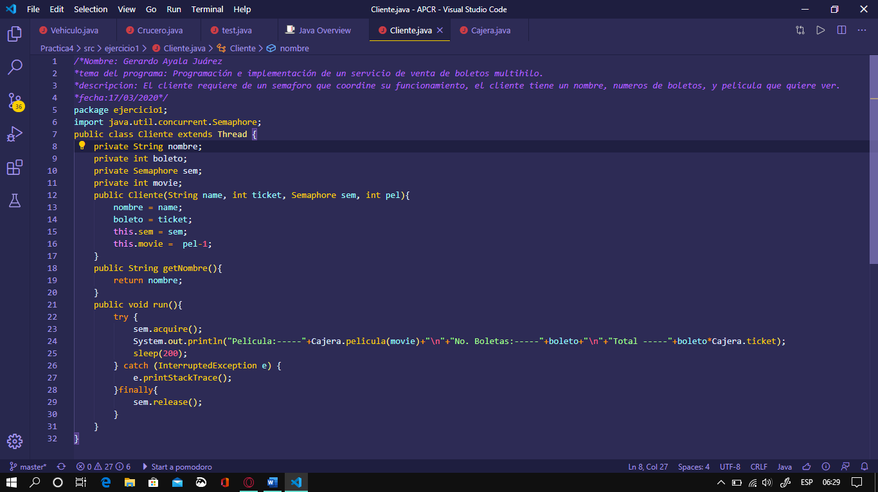

Clase Cajera:

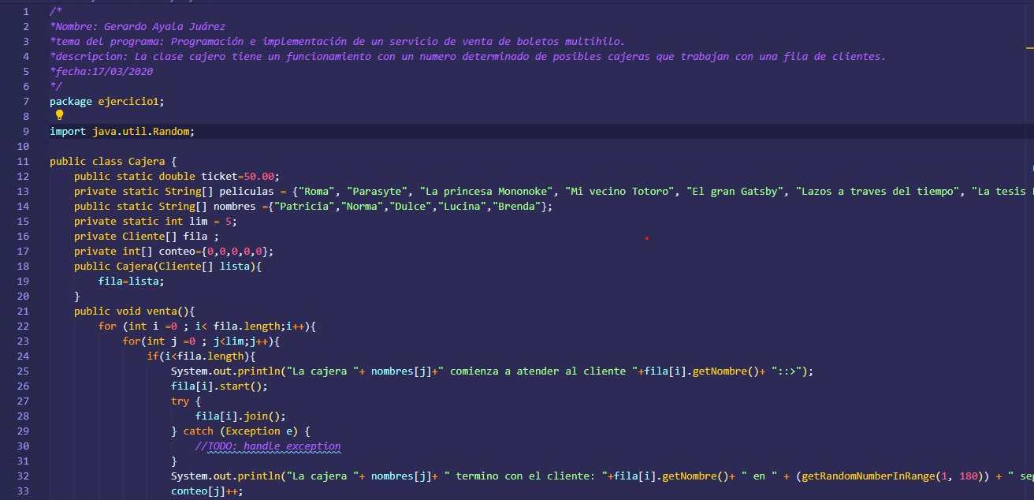

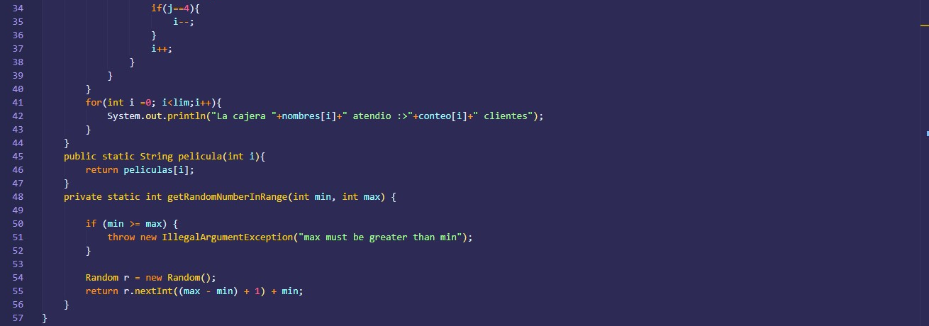

Clase Test:

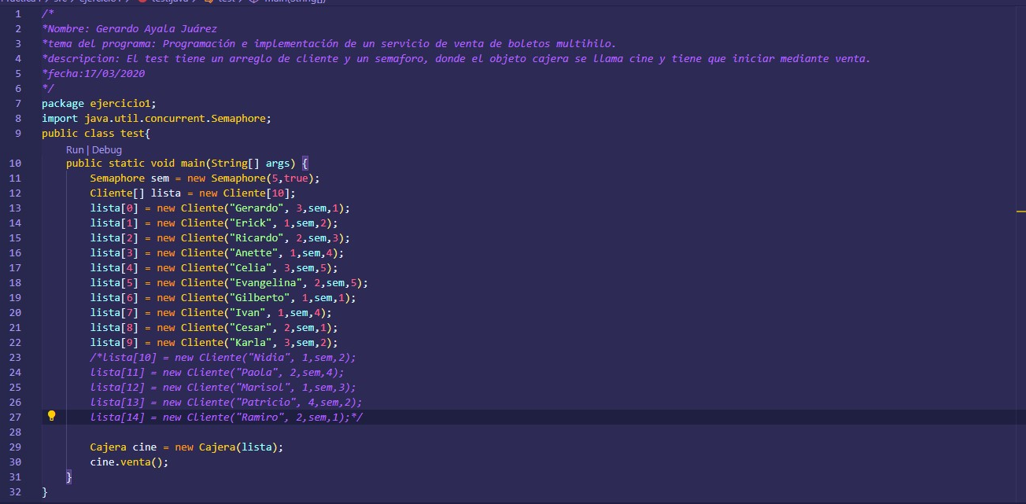

Código en ejecución:

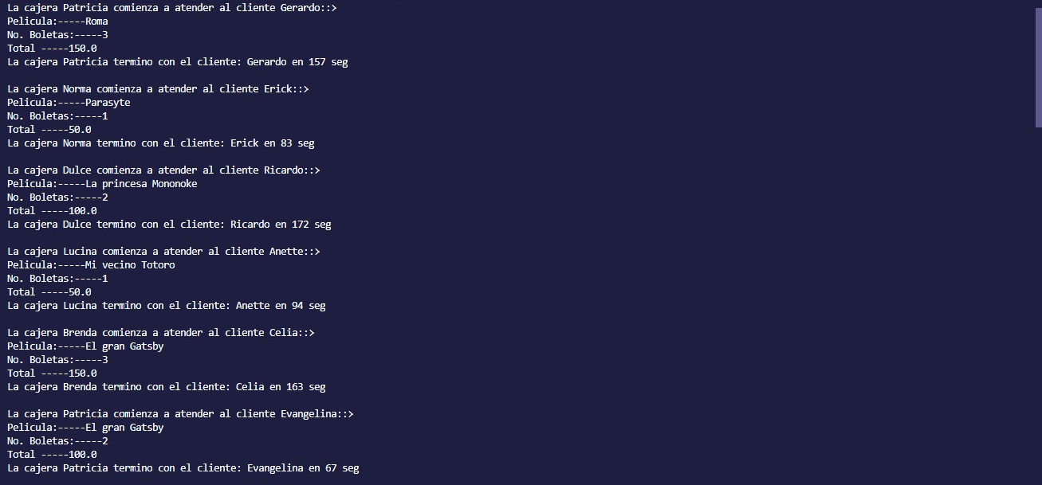

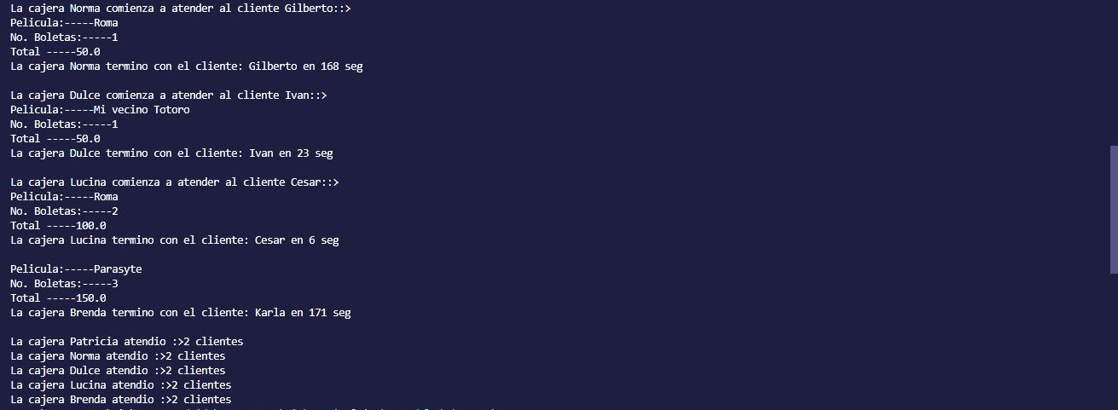

# Dificultades.-

* Al estar trabajando con hilos, pueden existir errores de sincronización pero usando las herramientas de los hilos logramos trabajar correctamente junto con el semáforo.

# Posibles mejoras.-

Tener la posibilidad de agregar mas películas o incluso agregar asientos y numero máximo de boletos por sala

# Conclusiones.-

El comprender y trabajar con hilos es necesario, debido a que es el correcto funcionamiento de sistemas que requieren conexiones o trabajos con información clave, para evitar errores de clonación o de remplazo, por lo que el conocer los hilos y las herramientas que ofrecen para la administración de ello.